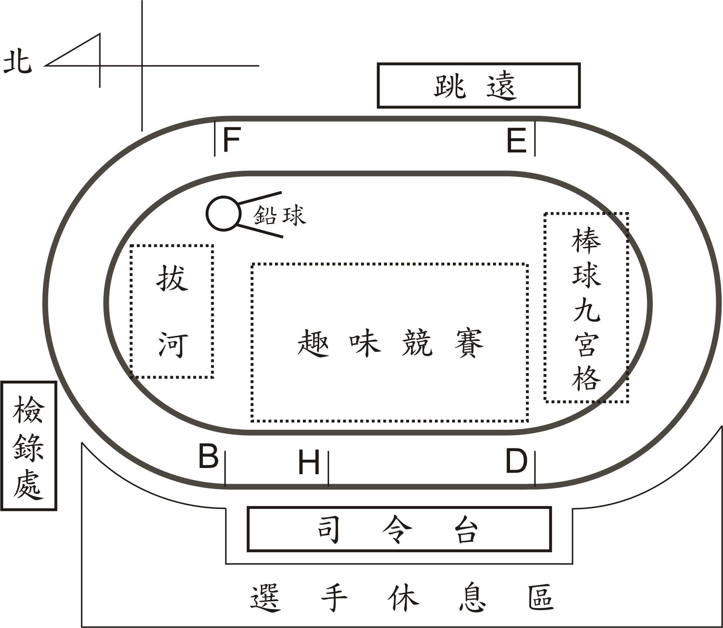

項目 | 起點 | 終點 | 項目 | 起點 | 二棒 | 三棒 | 四棒 | 終點
60M | H | D | 1200M接力 | D | E | F | B | D
100M | B | D | 1200M接力 | 五棒 | 六棒 | 七棒 | 八棒
200M | F | D | 1200M接力 | D | E | F | B
 |  |  | 1200M接力 | 九棒 | 十棒 | 十一棒 | 十二棒
 |  |  | 1200M接力 | D | E | F | B

